希尔顿欢朋酒店（坪山高铁店）
附件3
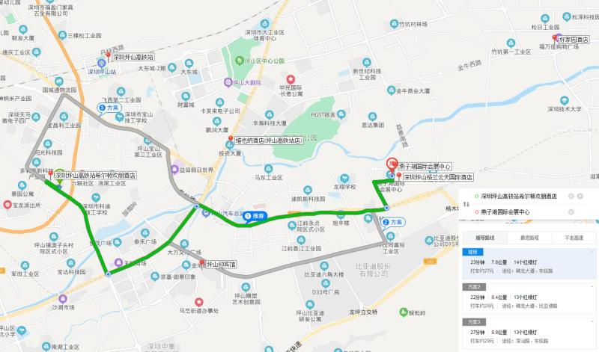

坪山迎宾馆

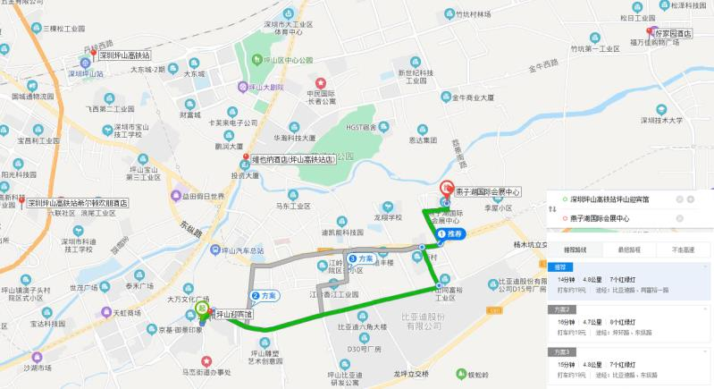

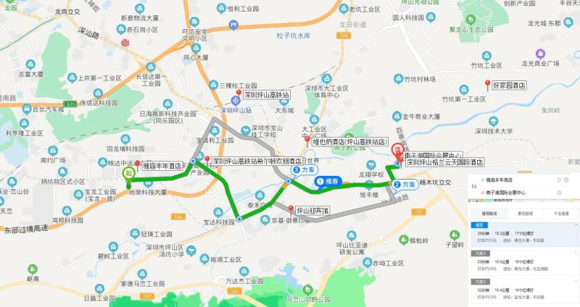
雅庭丰年酒店

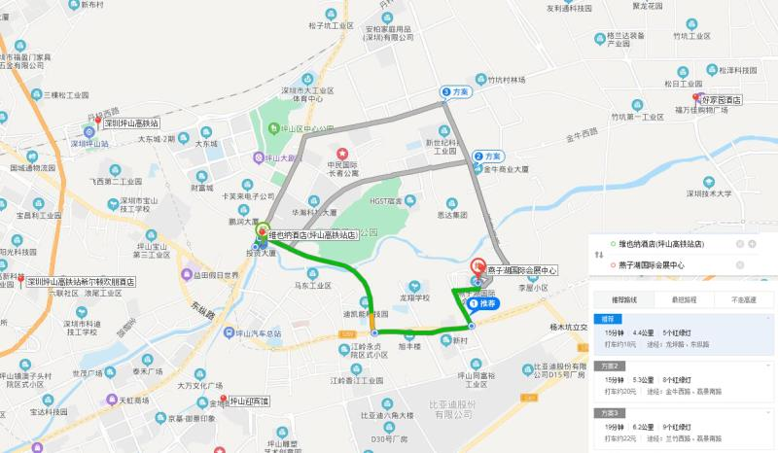
深圳市维也纳酒店（坪山高铁店）

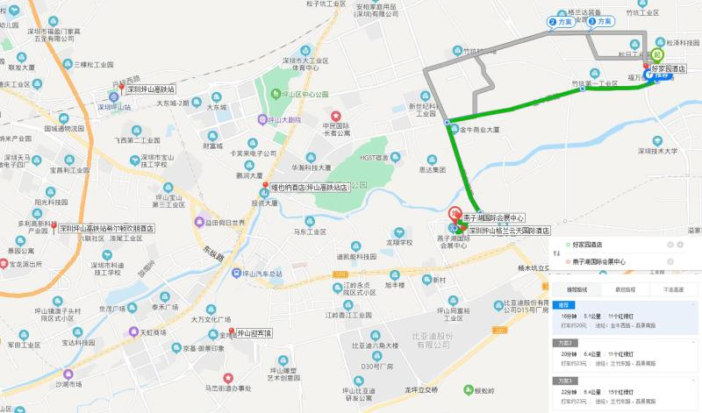
坪山好家园酒店

